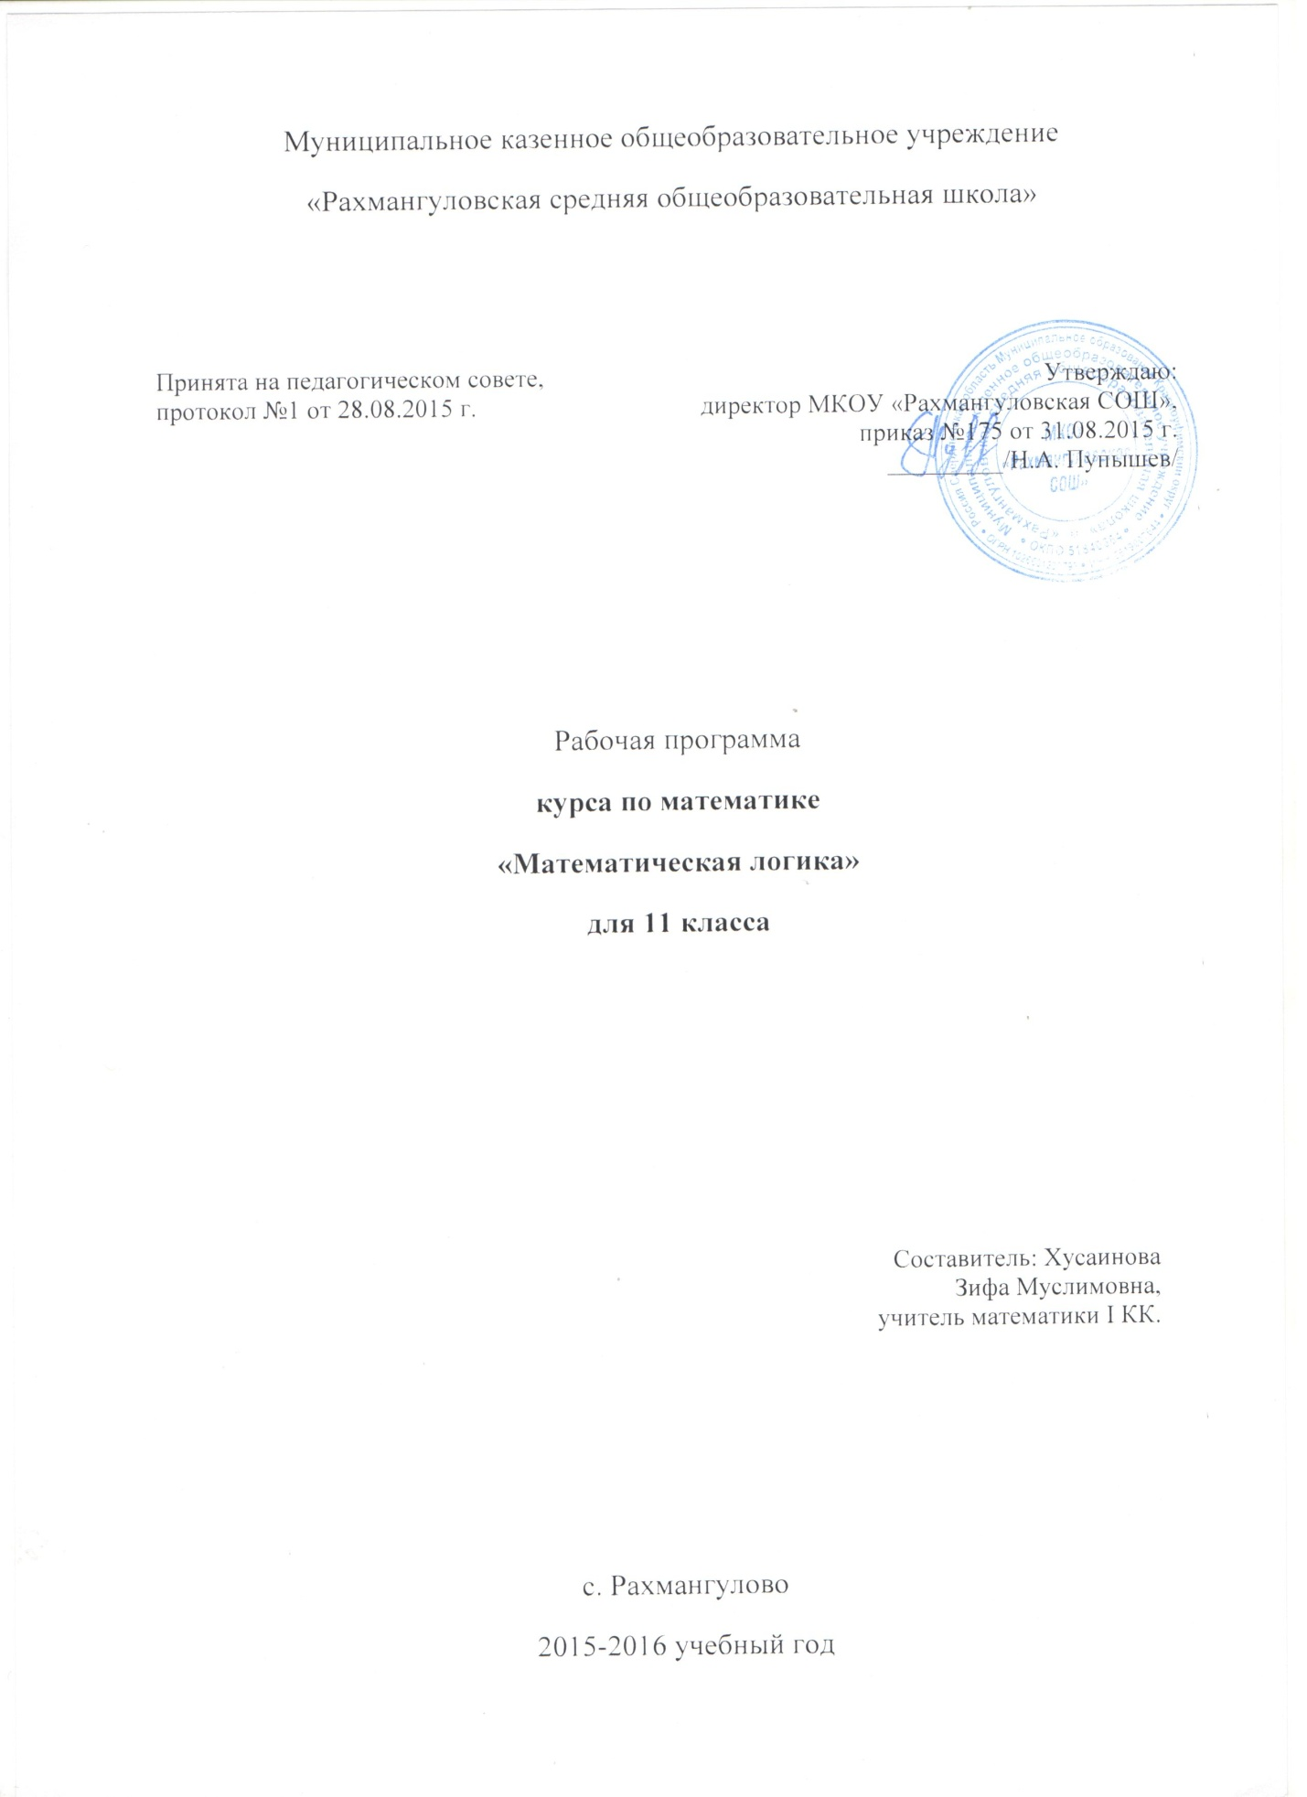

Пояснительная записка

Сегодняшняя реформа школы, вызванная информатизацией общества, направлена на гуманизацию образования, она ставит перед школой основную задачу – подготовить школьника к повседневной жизни в современном информационном обществе.
Особо важную роль на этапе предпрофильной подготовки учащихся играют так называемые интегрированные курсы, находящиеся на стыке предметных и межпредметных курсов, в основе преподавания которых лежит сочетание межпредметного и индивидуального подходов к обучению. При этом реализация данных подходов способствует самоопределению школьником сферы своих научных, технических, профессиональных интересов. Осуществление индивидуального подхода происходит за счёт предоставления каждому учащемуся, определившемуся в выборе курса, права работать на занятиях курса в рамках интересующих его модулей.
Среди математических дисциплин широкими интегративными возможностями обладает курс математической логики. Ведь умение мыслить последовательно, рассуждать доказательно, строить гипотезы, опровергать неправильные выводы не приходит само по себе – это умение развивает наука логика. Поэтому данный элективный курс в силу своего универсального применения, занимательности, и, вместе с тем, высокой абстрактности на уровне основ математической логики может быть интересен и, безусловно, полезен всем учащимся.
Возможность включения курса основ математической логики в число курсов по выбору на данном этапе подготовки обеспечивается достаточной для его освоения математической подготовкой учащихся, а их включённость в широкий спектр научных отраслей знаний позволяет сделать процесс обучения эффективным, реализовывать компетентностный подход и подготовку к выбору профиля.
С одной стороны курс позволит углубить, обобщить ранее приобретенные школьниками программные знания по математике, информатике, позволит увидеть уникальность, высокую абстрактность математических объектов (подготовка к математическому профилю), с другой – покажет широкие возможности применения математики в технике, искусстве, в практической деятельности, в быту, применения математики к анализу текста литературных произведений, задач, научит применять логику и здравый смысл к решению различных, в том числе, и жизненных задач (подготовка к выбору технического, гуманитарного и других видов профилей).
Содержание данного элективного курса предполагает решение большого количества логических задач, поскольку решение задач – это практическое искусство, научиться ему можно, только подражая хорошим образцам и постоянно практикуясь. Мышление, как учит психология, начинается там, где нужно решить ту или иную задачу. Каждая задача непременно заканчивается вопросом, на который надо дать ответ. Задача будит мысль учащегося, активизирует его мыслительную деятельность. Решение задач по справедливости считается гимнастикой ума. Все задачи, входящие в элективный курс, их доказательства не вызовут трудности у учащихся, т.к. не содержат громоздких выкладок, а каждая предыдущая готовит последующую, задачи подобраны так, чтобы исключить повторений, продвигаться от простого к сложному, сохраняя занимательность и увлечение. Таким образом, программа применима для различных групп школьников, в том числе, не имеющих хорошей математической подготовки.
Программа содержит три блока, связанные единой идеей, в тоже время они построены по модульному принципу. Учащийся, желающий изучать этот курс, в зависимости от уровня математической подготовки, может выбрать все блоки или любой из них.
Первый модуль: “Задачи “ловушки”, математические (и не только) парадоксы и софизмы”. Цель: введение новых терминов, которые помогут учащимся определять задачи с некорректными условиями, парадоксы и софизмы, знакомство с парадоксами в текстах литературных произведений, подготовка к применению логики и здравого смысла к решению различных, в том числе, и жизненный задач.
Второй модуль: “Математическая логика в решении задач”. Цель: научить решать логические задачи различными методами, показать их практическую значимость в решении различных, в том числе, и жизненный задач и выявить учащихся с конструктивным мышлением, приобщение учащихся к решению олимпиадных задач.
Третий модуль: “Законы алгебры логики (булевой алгебры)”. Цель: введение элементов математической логики, вывод и доказательство законов и правил булевой алгебры, научить учащихся строить таблицы истинности, составлять и упрощать логические выражения, решать текстовые логические задачи, используя законы алгебры логики, приобщать школьников к науке.
На изучение трех блоков отводится 34 часа.
Основные виды и формы деятельности учащихся
Организация деятельности школьников на занятиях должна несколько отличаться от урочной: ученику необходимо давать время на размышление, учить рассуждать, выдвигать гипотезы. В курсе заложена возможность дифференцированного и индивидуального обучения. При решении ряда задач необходимо рассмотреть несколько случаев.
Изучение курса осуществляется посредством активного вовлечения учащихся в различные виды и формы деятельности:
- введение нового материала в форме дискуссии на основе эвристического метода обучения, что возможно благодаря уже имеющимся у учащихся знаний по математике, литературе и другим школьным предметам, активизации и развитию интеллектуальных умений учащихся;
- введение нового материала модуля по булевой алгебре в форме лекций, что позволит учащимся гораздо быстрее применить законы логики , записанные в общем виде при решении частных задач;
- уроки "общения", на которых еще раз разбираются важные, часто применяемые свойства, изученные на предыдущих занятиях. На таких уроках каждый ученик побывает в роли учителя и ученика и оценит свой ответ и ответ соседа по парте;
- решение заданий для самостоятельной работы в форме индивидуальной, групповой работы с последующим обсуждением;
- самостоятельное выполнение отдельных заданий, включение учащихся в поисковую и творческую деятельность, предоставляя возможность осмыслить свойства и их доказательства, что даёт возможность развивать интуицию, без которой немыслимо творчество. "Интуиция гения более надежна, чем дедуктивное доказательство посредственности" (Клайн).
Основные цели и задачи курса
Чем выше уровень развития общества, тем больше требования предъявляются к самому человеку, уровню его собственного развития, его общей культуре. Все более настоятельной необходимостью становиться умение масштабно мыслить и рассуждать, способность глубоко разбираться в происходящих процессах общественной жизни. Отсюда — особое значение логики. Изучение логики открывает возможности надежно контролировать мышление со стороны его формы, проверять его правильность, предупреждать логические ошибки и исправлять их. Главное значение логики состоит в том, что она усиливает наши мыслительные способности и делает наше мышление более рациональным.
Цели курса “Основы математической логики”:
- С позиции актуальности для самих учащихся: самоопределение своих интересов в сферах науки, техники искусства, подготовка к осознанному выбору профиля посредствам изучения курса основ математической логики.
- С позиции введения элементов профилизации образовательной деятельности: формирование у школьников целостного представления о математике в многообразии её межпредметных связей, позволяющее привести в систему ранее полученные знания о способах решения логических задач, увидеть широкие возможности применения математики в различных отраслях знаний и наоборот, увидеть уникальность, высокую абстрактность, и, вместе с тем, широту применения математических объектов.
- С позиции изучения элективного курса “Основы математической логики”: формирование логической культуры школьника.
Для достижения вышеперечисленных целей ставятся следующие задачи:
- способствовать формированию у школьников сферы научных, технических, профессиональных интересов, их самоопределение в выборе профиля;
- показать возможности применения логики для анализа текстов литературных произведений, решения текстовых задач различных отраслей науки, практической направленности;
- познакомить учащихся с основными понятиями и элементами курса алгебры логики: высказываниями, формулами и их видами, действиями над высказываниями, формулами и правилами алгебры логики, их свойствами и методами доказательства (таблицы истинности и применение свойств);
- развивать умение школьников правильно и быстро совершать стандартные логические операции, принимать продуманное, взвешенное решение, правильно говорить о действиях своего и чужого мышления, находить ошибки в рассуждения оппонентов.
Предполагаемые результаты изучения курса
В результате изучения курса учащиеся должны
знать\понимать
- понятия парадокса и софизма;
- понимать отличие задач “ловушек” от парадоксов;
- способы решения логических задач: сопоставление данных, с помощью схем и таблиц, с помощью графов, перебор возможных вариантов;
- определение высказывания, понятия инверсии, конъюнкции, дизъюнкции, импликации, эквивалентности;
- определение операции отрицания, её свойства;
- назначение таблицы истинности;
- законы и правила алгебры логики, понятия логического тождества (тавтологии);
уметь
- определять задачи “ловушки”, парадокс, софизм;
- решать логических задач различными способами: сопоставление данных, с помощью схем и таб- лиц, с помощью графов, перебор возможных вариантов, составлением таблиц истинности, составлением и упрощением логических формул по тексту задачи;
- приводить примеры предложений, являющихся и не являющихся высказываниями;
- применять понятия инверсии, конъюнкции, дизъюнкции, импликации, эквивалентности для проверки истинности и ложности сложных высказываний;
- конструировать истинные и ложные сложные высказывания на основе определения сложения и умножения высказываний;
- применять таблицы истинности для иллюстрации определений логических операций, для доказательства их свойств.
Тематический план
№ | Наименование тем и разделов | Количество часов
 |  | Всего | Лекции и уроки “общения” | Практические занятия | Самостоятельная работа
I Модуль
Задачи “ловушки”, математические (и не только) парадоксы и софизмы
 | Задачи шутки. | 1 |  | 1
 | Задачи с некорректными условиями (задачи “ловушки”) | 1 |  | 1
 | Софизм:  - понятие софизма;  - софизмы логические;  - софизмы математические. | 1 | 0,25 | 0,5 | 0,25
 | Парадокс:  - понятие парадокса;  - парадоксы логические;  - парадоксы математические;  - геометрические парадоксы;  - парадоксы литературных произведений. | 2 | 0,25 | 1,5 | 0,25
 | Обобщение изученной темы | 1 | - | 0,5 | 0,5
 | Защита проектов | 1 | - | - | 1
 | Итого по модулю: | 7 | 0,5 | 4,5 | 2
II Модуль
Математическая логика в решении задач
 | Задачи с отношениями:  - задачи с транзитивными отношениями;  - задачи с отношениями равенства;  - задачи с нетранзитивными отношениями;  - задачи с несколькими отношениями;  - задачи на сравнение элементов в отношениях; | 1 | - | 1 | -
 | Задачи, решаемые с помощью схем | 1 | - | 1 | -
 | Задачи, решаемые с помощью таблиц | 1 | - | 1 | -
 | Задачи на турниры | 1 | - | 0,5 | 0,5
 | Задачи на переправу | 2 | - | 1,5 | 0,5
 | Задачи, решаемые с помощью графов | 2 | - | 2 | -
 | Задачи на перебор возможных вариантов | 1 |  | 1
 | Арифметические ребусы и игровые логические задачи | 1 | - | 1 | -
 | Задачи о лгунах | 1 | - | 1
 | Решение логических задач (обобщенные способы) | 1 | - | 1 | -
 | Итого по модулю: | 12 | - | 11 | 1
III Модуль
Законы алгебры логики
 | Элементы математической логики:  - логические высказывания;  - логические операции;  - таблица истинности. | 3 | 0,5 | 1,5 | 1
 | Законы и правила логики | 2 | 0,5 | 1 | 0,5
 | Упрощение и доказательство логических высказываний и формул. | 2 | 0,5 | 1 | 0,5
 | Примеры алгебры высказываний. | 1 | - | 1 | -
 | Решение логических задач с помощью алгебры логики (оставление таблиц истинности, составление и упрощение логических формул). | 3 | - | 2 | 1
 | Аргументации и дискуссии. | 2 | 0,5 | 1,5 | -
 | Гипотеза. Подтверждение гипотез. Опровержение гипотез. | 1 | 1 | - | -
 | Проверьте свои интеллектуальные способности. | 1 | - | - | 1
 | Итого по модулю: | 15 | 3 | 8 | 4
 | Итого: | 34 | 3,5 | 23,5 | 7
Содержание модулей
Модуль 1. Задачи “ловушки”, математические (и не только) парадоксы и софизмы
Понятие задач “ловушек”. Рассмотреть задачи с некорректными условиями: задачи с избытком данных, задачи с недостающими данными, задачи с несоответствующими данными. Анализ данных задачи при сознательном, правильном чтении условия задачи
Понятие парадокса, примеры парадоксов литературных произведений, логические парадоксы, математические парадоксы, парадоксы геометрии в доказательстве теорем и решении задач.
Понятие софизма, примеры софизмов быта, логические софизмы, математические софизмы, софизмы в доказательстве теорем и решении геометрических задач.
Защита творческого задания – проекта “Мои задачи-шутки, софизмы и парадоксы” завершит изучение первого модуля.
Модуль 2. Математическая логика в решении задач
Разбор способов решения задач с отношениями, т.е. задач с транзитивными отношениями вида “больше”, “меньше”, “равно и другими”, задач с отношениями равенства, задачи с нетранзитивными отношениями, задач с несколькими отношениями, задач на сравнение элементов в отношениях. Запись словесного условия задачи в виде модели-иллюстрации или схемы-модели.
Разбор задач с помощью схем с использованием цветных карандашей.
Разбор задач с четырьмя, пятью и более парами элементов, решаемых с помощью таблиц. Логические рассуждения, основанные на полном анализе.
Разбор задач на турниры и состязания, в решении которых кроме данных условия задачи необходимо учитывать специфику состязания по виду спорта.
Задачи на переправу, решение которых осложнено (одновременно интересно) ограниченной грузоподъемностью плавательных средств в условиях задач и количеством пассажиров.
Задачи, решаемые особым способом - с помощью графов, вычерченных фигур, состоящих из отдельных вершин, соединенных друг с другом.
Задачи на перебор возможных вариантов, выдвижение гипотезы, подтверждение или опровержение ее в ходе логических рассуждений. Арифметические ребусы, решение и составление их. Игровые логические задачи.
Решение задач о лгунах и забывчивых.
Решение олимпиадных задач. Завершить изучение второго модуля олимпиадой для школьников.
Модуль 3. Законы математической логики (булевой алгебры)
Понятие логического высказывания, логические операции: инверсия, конъюнкция, дизъюнкция, импликация высказываний. Таблица истинности логических операций.
Формулы логики высказываний. Понятие о логическом законе. Закон тождества как свойство последовательности мышления. Закон непротиворечия как выражение непротиворечивости мышления. Закон исключенного третьего как критерий определенности мышления. Свойства де Моргана. Законы поглощения, двойного отрицания.
Конструирование сложных логических выражений по тексту высказывания.
Решение задач средствами алгебры логики: составление таблиц истинности, составление и упрощение логических формул по тексту задачи.
Логические основы аргументации. Аргументации и дискуссии.
Гипотеза. Подтверждение гипотез. Опровержение гипотез.
Завершить изучение третьего модуля логическим тестом с целью проверки интеллектуальных способностей.
ЛИТЕРАТУРА.
- О.Б. Богомолова Логические задачи. — М. БИНОМ. Лаборатория знаний, 2005
- В.Ю. Лыскова, Е.А. Ракитина Логика в информатике. — М. “Информатика и образование”. 1999 г.
- С.С. Коробков Элементы математической логики и теории вероятности. — Екатеринбург, 1999
- М.И. Башмаков Уроки математики. Выпуск 4. Учимся логике. — Санкт-Петербург “Информатизация образования”, 2000 г.
- А.П. Бойко Практикум по логике. — М. “Издательский центр АЗ”, 1997 г.
- А.С. Жилин Логические задачи. http://www.mirea.ac.ru/d1/metodika/Indexmet.htm

